МОУ «Березовская средняя
общеобразовательная школа»
Ибяева Надя, 9 В класс
Учитель Новопашина Н. А

Исследовательская работа
«Страницы истории нашей семьи»

Цели работы:

1. Собрать и систематизировать материал о родословной нашей семьи, используя домашний архив.
2.Сохранить его для потомков.
3.Показать необходимость и значимость семьи в жизни человека.
4.Укрепить семейные ценности и традиции.

Основные этапы работы:

1.Составила Генеалогическое древо моей семьи по папиной и маминой линии. Оно состоит из трёх поколений
2.Изучила сохранившиеся документы, альбомы и награды
3.Собрала и обработала информацию о своих предках (провела опрос родителей и бабушек , записала полученную информацию)
4.Выбрала самую интересную историю жизни одного из членов моей семьи и представила её в данной исследовательской работе.

Я давно интересуюсь историей моих предков, мне хочется узнать откуда мои корни, кем они были, чем занимались , каких жизненных успехов достигли..
Актуальность выбранной темы в том, что именно в семье закладываются основы духовного мира человека, его индивидуальность. Работа над такой темой позволяет создать еще одну добрую традицию в нашей семье: бережно хранить и пополнять наш семейный архив.

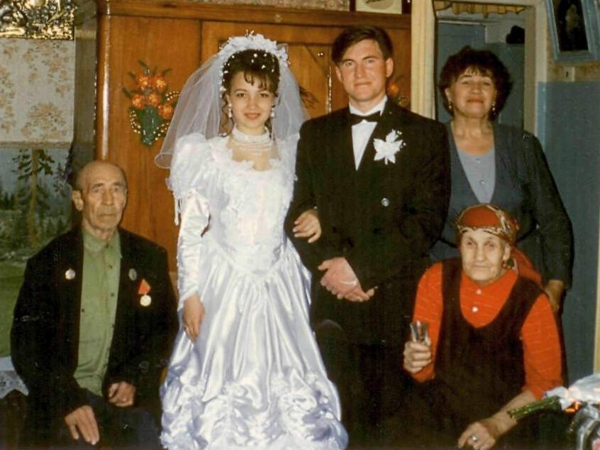
Однажды мы всей семьёй пересматривали свадебный фотоальбом. На всех фотографиях мама была такая красивая, а папа такой молодой. Много гостей пришло их поздравить. Но мне больше всего запомнилась одна фотография. На ней мама и папа не в кругу друзей, а в старенькой квартире прабабушки и прадедушки. Я спросила, почему мамины бабушка и дедушка в тот свадебный день были дома, а не со всеми гостями? И мама мне рассказала, что они тогда уже были старенькими, и им было трудно находиться в шумной компании. А ещё мама рассказала, какую тяжёлую и вместе с тем счастливую жизнь прожили эти люди.
Я хочу записать этот рассказ, чтобы помнить историю своих предков, чтобы запечатлеть героические дни моих прадедушки и прабабушки.
Прадедушку звали Евдокимов Андрей Сергеевич. Он родился 12 августа 1913 года в деревне Наумкино Аургазинского района Башкирии в очень работящей семье. Его папа был губернатором округа. Мама была красивая сильная женщина. В годы революции отец принял сторону большевиков и во время боевых действий был убит. Семья осталась без кормильца. Мама поднимала двоих сыновей одна. В послереволюционной России создавались так называемые «ликбезы» (ликвидация безграмотности). Прадедушка окончил 3 класса. Тем не менее, он был очень грамотным для своего времени человеком
Я видела его письма с фронта, у него очень красивый и аккуратный почерк. Его брат Василий в 1937 году был призван на военную службу и в 1939 году участвовал в русско-японской войне, в сражении у реки Халхин-Гол, на территории Монголии, недалеко от границы с Маньчжурией. Он был лётчиком.
В 1937 году прадедушка Андрей женился. Прабабушка Кузьмина Елена Антоновна родилась в той же деревне, 14 сентября 1917 года, перед самой революцией. К моменту женитьбы семья прабабушки уже успела обосноваться на вольных землях в новой деревне. Семья была очень трудолюбивая, они обзавелись достаточно большим хозяйством – у них было 4 лошади и даже 2-3 наёмных работника. После раскулачивания прадедушка-революционер женился на прабабушке. Это была уже вторая его жена (первую он вернул родителям за неряшливость). Первый их ребёнок умер, второй – старший сын, родился в 1939 году. 14 июня 1941 года прадедушку Андрея призвали в большой закрытый военный лагерь Алкинский под Уфой. В нем был очень строгий режим, за полгода в нём готовили командиров для Красной Армии.
Прадедушка за 2 месяца окончил курсы молодого бойца и оттуда был отправлен на фронт. Его призвали в 182-ую Стрелковую дивизию. Прадедушка любил рассказывать моей маме о том, как однажды он со своей группой добыл «языка» (немецкого офицера).
Это было ночью. Он и ещё трое человек пробирались через кусты для того, чтобы разведать обстановку. Тут они услышали немецкую речь. Немцы чувствовали себя завоевателями, хозяевами жизни, и забыли об осторожности. Один из них отделился от весёлой компании и направился к кустам. Тут-то они его и схватили, сунули ему в рот кляп и потащили в свой штаб. Они очень спешили, а немец сопротивлялся и смог избавиться от кляпа. Его громкий крик услышали другие и пустились в погоню. Началась перестрелка, и пленного «языка» ранили. Солдатам пришлось тащить фашиста на себе, и они смогли не только оторваться от преследования, но и дотащить пленного до штаба живым.
Прервав рассказ, мама вздохнула, – дедушка мало рассказывал о войне. Видимо, ему тяжело было вспоминать эти трудные времена. Его рассказы были не страшными, но на их фоне внуки представляли ужасы, о которых умалчивал дед, и они понимали, что пришлось ему пережить.
В декабре 1941 года, после первого ранения из госпиталя, прадедушку отпустили домой для восстановления здоровья. До февраля 1942 года он был в родной деревне. В это время он получил письмо от своего брата. Василий писал, что даже немного завидует его ранению, ведь прадедушка был со своей семьёй. Василий же продолжал охранять восточные границы СССР от нападения и обучал китайцев лётному делу. Это было единственное письмо, а в 1943 году пришло извещение о том, что Василий не вернулся с боевого вылета и пропал без вести. Его имя внесено книгу «100 лучших авиаторов Великой Отечественной войны». Ему было всего 24 года, он сбил 11 вражеских самолётов.
Осенью у прадедушки и прабабушки родилась дочь – моя бабушка Люба. Прабабушке пришлось растить двоих маленьких детей одной, как и многим другим женщинам в военное время. Еды не хватало – всё отправлялось на фронт. Дети ели лебеду. Бабушка вспоминала, что им очень хотелось картошки, но её нужно было сажать для урожая. Тогда прабабушка вырезала проросшие «глазки» и их осторожно высаживали в землю, а то, что оставалось от картошки, очень ценили и ели. Лошадей в деревнях не осталось, и огороды пахали на коровах или в плуг впрягались женщины и дети.
Прадедушка Андрей вернулся в свою дивизию. Он воевал на Курской дуге. В этом районе шли очень жестокие бои, и много солдат полегло в тех сражениях. Летом 1943 года прадедушка получил второе ранение и попал в госпиталь. В госпитале с ним произошёл случай, рассказ о котором моя мама вспоминает с содроганием.
Госпиталь работал в походных условиях. Солдаты размещались в палатках, или вообще под открытым небом. Врачи работали без отдыха. Медсёстры, вчерашние девчонки, 15-17 лет, некоторые и школу-то окончить не успели. Они ещё жизнь не познали, а уже насмотрелись горя сполна. Они и с полей тащили на себе раненых солдат и делали перевязки, сами же стирали бинты, чтобы использовать их ещё раз. Конечно же, им не хватало сил, знаний, опыта. В госпиталях не хватало медикаментов, не было элементарных санитарных условий. Часто раненым делали операции без лекарств, дав прикусить больному палку, чтобы от боли тот не откусил себе язык.
Прадедушке повезло, его ногу не ампутировали, наложили на ногу гипс и оставили в госпитале для выздоровления. В один из дней он обратился к «сестричке»: «Дочка, посмотри, что-то у меня там очень сильно чешется, мочи нет терпеть». «Так и должно быть, это рана так заживает» - ответила она и ушла. Прадедушка не выдержал, сорвал тоненькую хворостинку и просунул её под гипс, осторожненько почесал рану, а когда вытащил хворостинку, то на конце её увидел живого червячка… Конечно же, он рассердился, стал звать доктора. Когда доктор пришёл и осмотрел рану, он позвал медсестёр. Рану обработали, а медсёстрам врач сказал: «Вы что, хотите, чтобы вас обвинили во вредительстве? Может, вы сюда засланы специально, чтобы здесь добить бойцов, не убитых немцами в бою?» Это было страшно, медсестер по законам того сурового времени могли расстрелять. Мой прадедушка - чуваш, и он ругал медсестёр на своём родном языке, говорил, что они и бинты снимать не умеют, с мясом сдирают. Двое из них тоже оказались чувашками. Услышав родную речь, прадед смягчился.
После ранения прадедушку вновь отправили домой. Было ещё третье ранение. В 1944 году прадедушка остался без мизинца на левой руке, и его кисть почти перестала работать. 18 июля 1944 года ему установили вторую группу инвалидности, уволили по ранению и на фронт больше не брали.
Прадедушка Андрей вернулся домой, в звании рядового, но его заслуги и награды говорят о многом. Вот что осталось нам в память о нём:
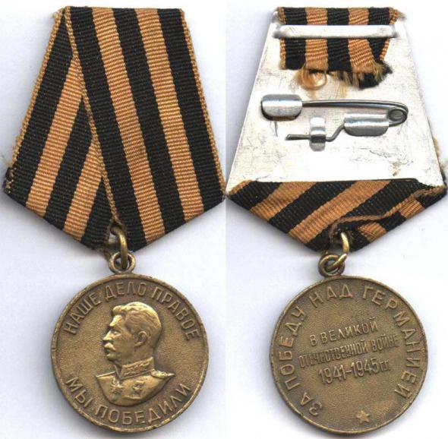
- Медаль «За победу над Германией» (Наше дело правое, мы победили!);
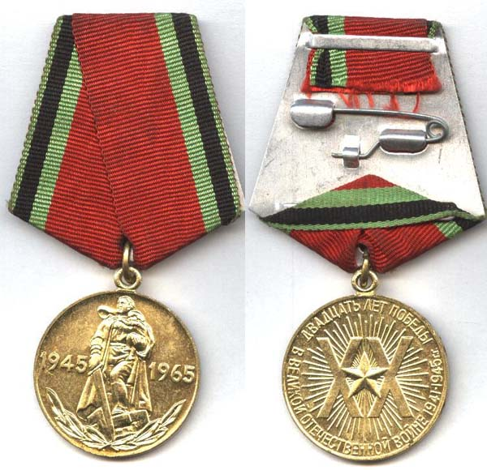
- Юбилейная медаль «20 лет Победы в Великой Отечественной войне» (участнику);
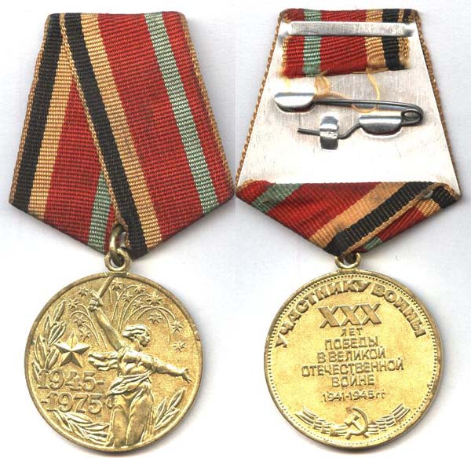
- Медаль «25 лет Победы в Великой Отечественной войне» (За доблесть и отвагу);
- Юбилейная медаль «30 лет Победы в Великой Отечественной войне» (участнику);
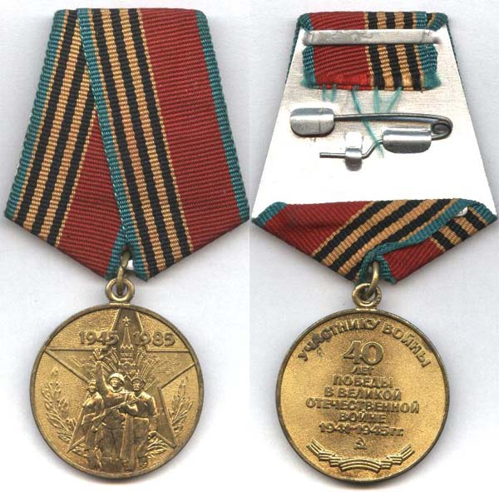
- Юбилейная медаль «40 лет Победы в Великой Отечественной войне» (участнику);

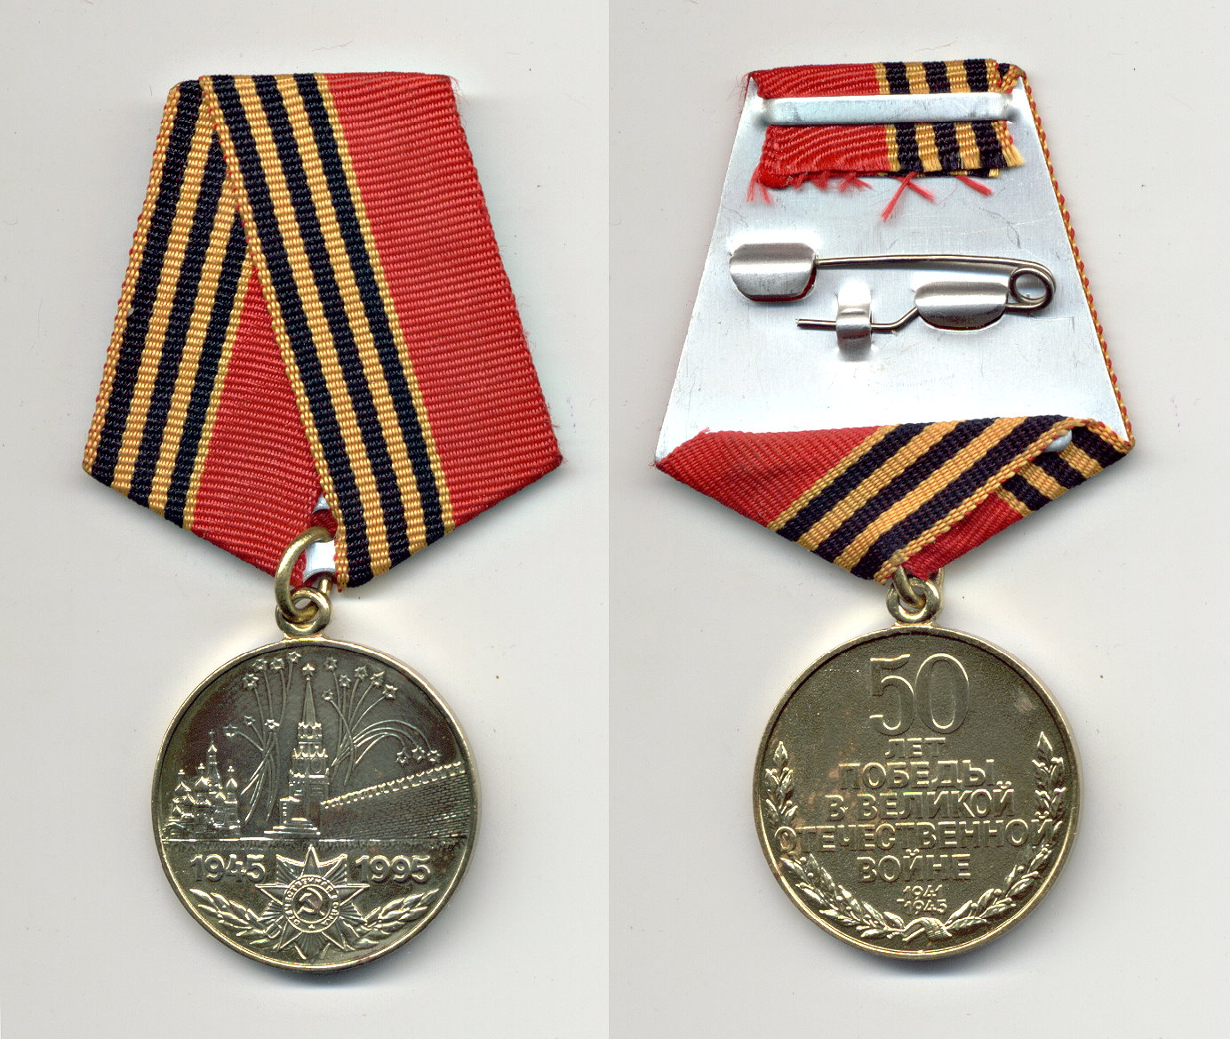
- Юбилейная медаль «50 лет Победы в Великой Отечественной войне»
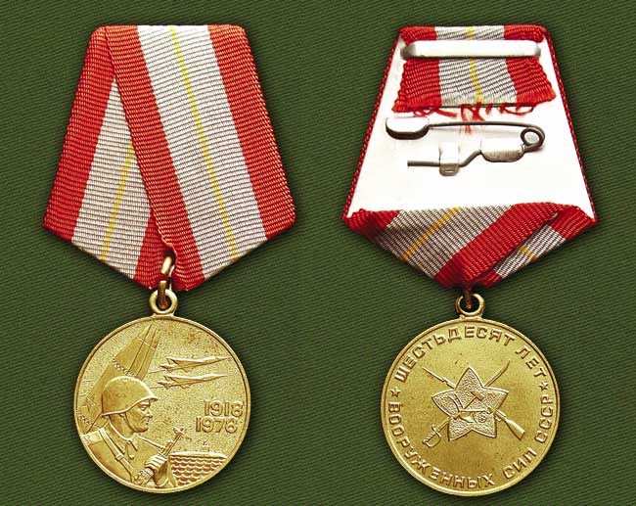
- Юбилейная медаль «60 лет ВООРУЖЕННЫХ СИЛ СССР»

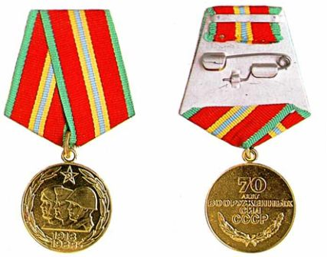

- Юбилейная медаль «70 лет ВООРУЖЕННЫХ СИЛ СССР»
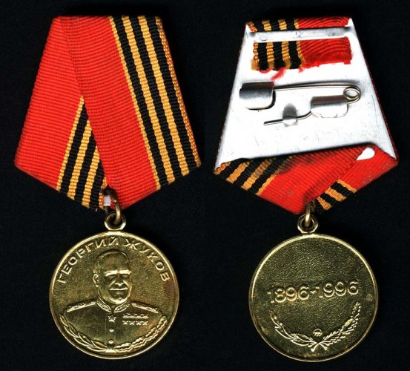
- Медаль Жукова
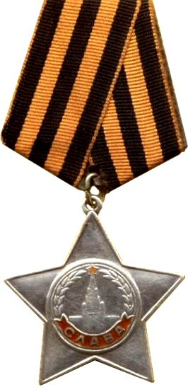

- Орден Славы III степени (Награждались лица рядового и сержантского состава Красной Армии только за личные заслуги, за личный подвиг на поле боя)
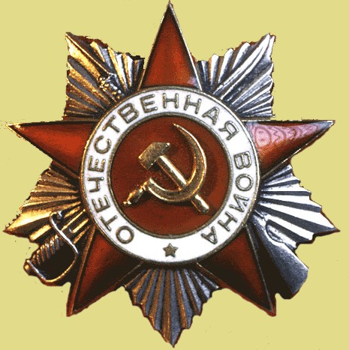
- Орден ОТЕЧЕСТВЕННОЙ ВОЙНЫ I степени

У прадедушки и прабабушки родились ещё дочь и сын. Прадедушка стал работать в колхозе. Был бригадиром, председателем колхоза, работал в заготконторе. Его очень ценили как грамотного, работящего и очень аккуратного человека. Прадедушка до конца дней своих следил, чтобы везде был порядок, всегда ходил в выглаженных рубашках и не мог терпеть безответственных людей. Прабабушка какое-то время работала в ликбезе, учила людей грамоте. Война сильно подорвала её здоровье. А когда трудно стало справляться с хозяйством, прадедушка и прабабушка переехали в город. Тем не менее, они не захотели быть обузой своим детям. Стали жить в однокомнатной квартире, купили за городом садовый участок и с огромным удовольствием работали на земле. Мама вспоминает, что её бабушка постоянно болела, подолгу лежала, а когда ходила к ним в гости, то брала с собой в дорогу небольшой стульчик, чтобы присев, передохнуть. В огороде на грядке она работала сидя. И даже всеми любимые блинчики готовила сидя. Блинчики особые, выпеченные в духовке, как в деревенской печке. В небольшой квартирке на эти блинчики собиралась вся большая семья – четверо детей, двенадцать внуков, девять правнуков. Прадедушка очень гордился взрослеющими внуками, говорил: «У меня, у полуграмотного человека, одна внучка врачом работает, другая скоро учителем будет!»
Моя мама вспоминает, что прадедушка всегда был бодрым, крепким, неунывающим. Он до конца жизни был настоящим солдатом. Война для него впечаталась в его жизнь, в жизнь его семьи, в его понимание мира, в его восприятие окружающих людей. Он не боялся, например, заболеть от нечистой питьевой воды, говорил: «В войну и не из таких луж воду пили! Да у меня такой желудок, что гвозди переварит!» Он не любил бездельников. Выйдет, бывало, на крылечко покурить, посмотрит на бабулек, собравшихся на лавочке, а потом ворчит дома: «Да кто они такие?! Сидят тут! Что они – воевали?»
Мне было всего полгода, когда умерли прадедушка и прабабушка. Ему было 84 года, ей – 80 лет. Всякое бывало в их жизни, воспитали хороших детей, частенько ворчали друг на друга, но прожить друг без друга не смогли, любили они очень друг друга. Только последние две недели прадедушка болел, вскоре умер. А ещё через две недели умерла прабабушка…
Мою маму назвали Леной, в честь её бабушки, а её двоюродного братишку – в честь дедушки Андрея. Пусть память об этих славных людях живёт в поколениях. А наши воспоминания пусть хранит этот рассказ и фотографии семейного альбома.
Выводы из проделанной работы:
- Я убедилась в том, что мои предки были настоящими героями.
- Нужно гордиться своими предками и брать с них пример.
- Необходимо изучать историю своей семьи, это и полезно, и интересно
- Надо сохранять семейные ценности и традиции. Это самое лучше напоминание о наших корнях.
- Любовь к родине начинается с любви к истории своей семьи , с любви к отчему дому.

